TORTA FARINA INTEGRALE CON MANDORLE E MARELLATA DI MIRTILLI
Uno spettacolo!!! Davvero buona...
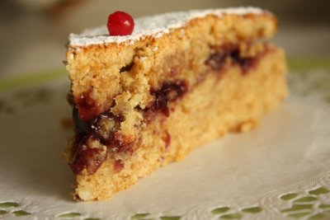
Torta di farina integrale con mandorle e marmellata di mirtilli
- 4 uova
- 200 g di zucchero
- 100 g di olio di semi
- 100 g di farina
- 300 g di farina integrale
- 100 g di mandorle pelate
- 1 bustina di pane degli angeli
- latte q.b.
- marmellata di mirtilli
Mescolare lo zucchero con i tuorli, e montare gli albumi quasi a neve. Aggiungere le mandorle pelate e frullate grossolanamente, la farina bianca, l'olio e infine la farina integrale.
Aggiungere gli albumi, il lievito sciolto nel latte in quantità tale da raggiungere una consistenza morbida. Mettere nella teglia protetta da carta da forno e cuocere per 30/35 minuti a circa 200°.
Fare la prova dello stuzzicadenti per controllare la completa cottura e lasciare raffreddare in forno.
Una volta freddo, tagliarlo a metà e spalmare la marmellata di mirtilli. Cospargere di zucchero a velo e guarnire a piacere.
